Напольная игра «Большая игра РДШ»
Участники могут проходить маршрут индивидуально и в командах.
Цель – актуализация информации о деятельности РДШ, организация неформального взаимодействия участников массовых мероприятий.
Оборудование: баннер «Большая игра РДШ», игральные кубики (в оригинале – большие плюшевые), блокноты и ручки, подарки за прохождение.
Задания к игре РДШ:
- Зарифмовать слова: ученик, победитель, товарищ, камень (придумать двустишие/ четверостишие)
- взять 2-х друзей и создать памятник дружбы из 3х человек
- памятники: кремлевские часы - спасская башня, Родина Мать, Ласточкино гнездо (нужно вырезать макеты и перевернуть так, чтобы ребята видели только силуэт памятника. Их задача узнать достопримечательность по силуэту и назвать место его нахождения)
- стикеры: слова (придумать историю 2ой жизни) - приложение 3
- скороговорки РДШ (повторить максимально быстро)
- Пути решения экологических проблем/ сортировка мусора
- Назовите правоохранительные органы
- Придумайте рекламу РДШ
- Собери 5 подписей инструкторов разных отрядов
- Назовите имя глупого персонажа, который нашел на Луне жизнь
- Присесть столько раз, сколько букв в расшифровке РДШ
- Написать письмо будущему участнику РДШ
- Назовите 5 рек России
- Сочинить кричалку про РДШ
- Спойте песню РДШ
- Назовите 3 детских центра, в которых проходят смены РДШ
- Прокричать букву “А” 20 секунд
- Спойте 3 куплет гимна России
- Сделать селфи и выставить по #РДШ
- Назовите 3 литературных произведения, где в названиях есть имена главных героев
- Обнимите 4 человек
- Какой персонаж из советского мультфильма имеет отношение к разработке аэродинамики
- Назовите 5 преимуществ участников РДШ
- Сфотографируйтесь с 5 участниками
- Назовите 4 направления РДШ

Приложение 1
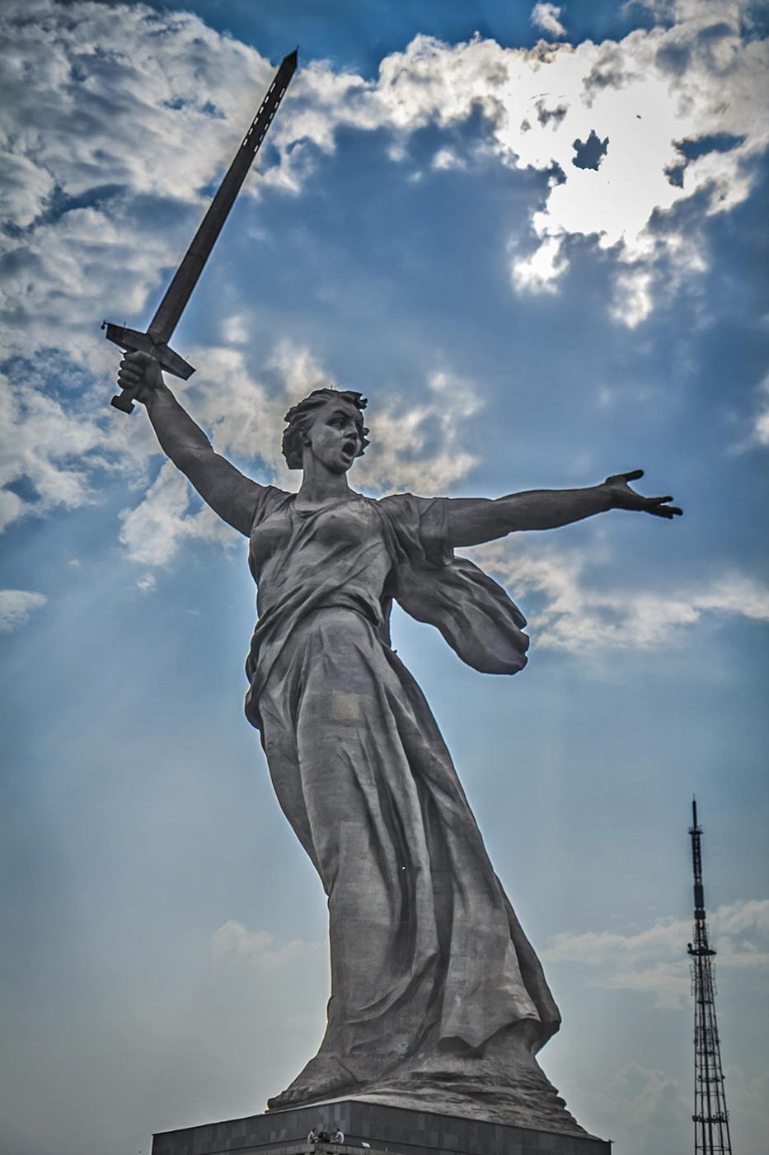
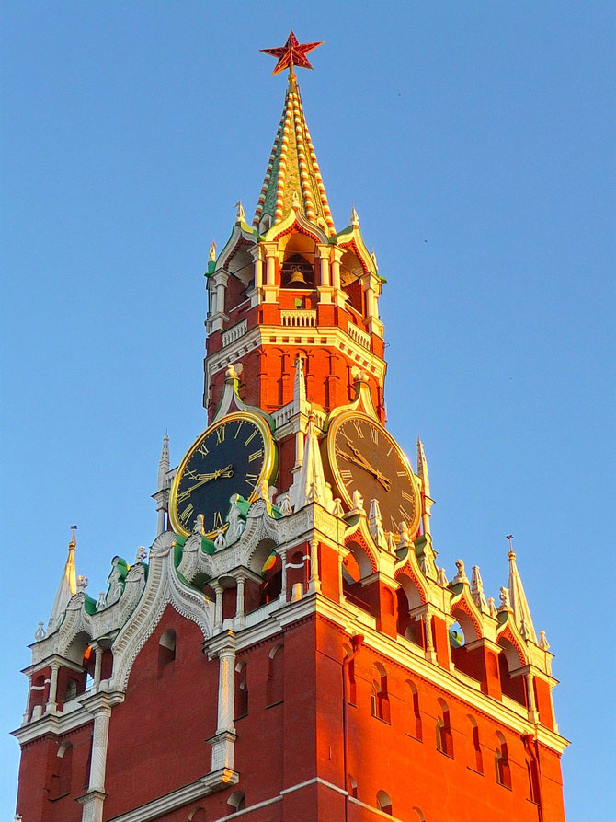
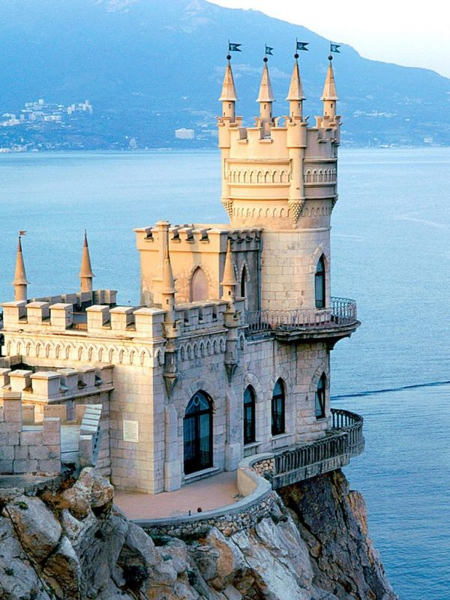
Приложение 2
Скороговорки:
На мели мы лениво налима ловили,
Меняли налима вы мне на линя.
О любви не меня ли вы мило молили,
И в туманы лимана манили меня?

Повар Петр и повар Павел,
Петр пек, а Павел парил.
Павел парил, Петр пек,
Повар Павел, повар Петр.

Осип охрип, а Архип осип.
Охрип Осип, а осип Архип.
Осип Архип, а Осип охрип.
Архип охрип, а Осип осип.

Завизжал Жерар: Пожар!
Жжет живьем Жерара жар!
Избежал Жерар кошмара:
Жанна жаром жжет Жерара!

Приложение 3

Штатив | Флешка | Стабили-  затор | Объектив

